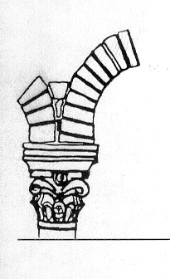
ASSOCIATION DEPARTEMENTALE

de SAUVEGARDE du PATRIMOINE

du PAYS du BUECH

et des BARONNIES Association
CASTRUM de UPAYSIO

SAMEDI 31 Octobre 2009 à 18 heures

L’habitat rural antique
le long de la Via Domitia
(dans le Val de Durance)

Animée par Maxime GUILLAUME
Archéologue à l’I.N.R.A.P.

Chapelle d’UPAIX

Participation : 5 € non adhérents, 3 € adhérents

Imprimée par ASPBB 11 Rue Varanfrain 05700 Serres 04 92 67 04 70

